
动感假日 舞动一夏
——新北区泰山小学2017—2018学年第二学期暑假活动倡议书
【活动目的】
为进一步丰富泰小娃的暑期生活，根据市文明办、市教育局《关于认真组织开展2018年“七彩的夏日”系列活动的通知》的文件精神，结合我校实际情况，制定本方案,引导泰小娃暑假里开展有益有趣、丰富精彩的各类活动，过一个健康、安全、文明、祥和的假期。
【活动内容】
- 书虫智造机——阅读学习
1.线下阅读：积极参与“好书伴我成长”活动（3-5年级选做一项）
（1）为庆祝改革开放 40 周年，举办“越来越美好的生活”照片故事征集活动，通过一张或一组照片反映家庭的生活变化和美好生活，并撰写、讲述照片故事。故事长度 300-500 字左右。
（2）腹有诗书气自华。每个人都会有一本激励成长、影响成长的书，也会有一段和书发生的美妙故事。那就参加“我的读书故事”微文大赛吧，通过讲述读书过程中发生的故事，表达自己求学探知、奋斗成长的精彩过程。故事内容500 字以内。
（3）“幸福阅读、快乐成长”读书征文活动，围绕推荐书目和活动主题，积极撰写读后感。 600字左右。
展示方式：开学上交电子稿
- 线上比赛（各年级选做一项）
- 少儿童谣、童话朗读比赛，具体事项见“七彩夏日——邮你一夏更欢乐”。

- 常州市英语课外经典阅读诵读大赛活动（扫一扫二维码下载并登录手机APP“英语圈”参加比赛）

二、成长穿梭机——寻访体验
- “你好，新时代”寻访活动
（1）1-2年级：学习身边好榜样
假期少先队员们可以学习革命先烈、历史人物、优秀党员、时代楷模、道德模范、身边好人、美德少年以及各行各业先进人物的感人事迹和可贵品质，懂得“幸福都是奋斗出来的”“新时代是奋斗者的时代”。
（2）3-5年级：寻访家乡新成就
假期队员们可以组建红领巾假日小队，通过参观展览、寻访调查、研学旅行、采访新时代建设者等形式广泛开展红领巾寻访活动，用自己的“小眼睛”去发现和感悟改革开放 40 周年以来，尤其是党的十八大以来家乡经济、政治、文化、社会、生态文明建设等方面取得的辉煌成就。
展示方式：开学上交相关寻访内容的文字、图片、视频
2.夏令营体验活动
7月6日上午：无人机体验课程（泰山小学多媒体教室）
7月9日-11日：安徽金梅岭军事夏令营
8月11日上午：常州小记者玉石营（常州民元里1号）
- 幸福时光机——美好家庭
1.最美家庭时间：趁着暑假，来一场最美的暑假之约，享受幸福时光吧！全家一起看一场电影；一起赏一赏日落；一起做一件手工作品；一起……
2.小鬼当家
1-2年级：学做一样家务，学洗一次衣服，学烧一次饭菜……
3-5年级：学当一天家，记录并了解家庭日常开支情况。
3.本领集结号：暑假我们有充裕的时间可以发挥自己的特长，练就自己的本领：游泳、书法、钢琴……
展示方式：在班级群中晒一晒相关的手抄报、ppt或视频（以上3项选做一项）
4.积极参与“绘读绘说”常州市第三届原创绘本大赛。
5.积极参与“七彩夏日——邮你更欢乐”活动。（详见宣传页，其中绘画比赛必参加）
展示方式：开学上交绘画比赛纸质稿（以上2项选做一项）
四、文明留声机——志愿服务
1.“手拉手”爱心图书捐赠活动：可以将读后值得推荐的课外图书打包捐赠给山区孩子，捐助图书必须符合内容健康、积极向上、弘扬社会主义核心价值观要求。
捐助地点：各邮政网点（最近网点：泰山营业所）
展示方式：在班级群晒一晒自己的捐赠证书。
2.“龙城小志愿者成长营”活动：活动统一招募平台为“享去”APP，扫一扫下方左边二维码安装注册后进行报名。


3.常州市第三届中小学生文明旅游“体验·分享”活动作品征集，征文、书法、绘画、摄影和微视频作品。（扫一扫上面右边二维码查看详细信息）
展示方式：开学上交书法绘画、摄影作品、微视频作品。征文、摄影作品统一上传至中国常州网“龙城博客” http://blog.cz001.com.cn/
五、生命救援机——安全自护
假期生活由于缺乏了作息时间的节制，我们很容易养成不良的生活习惯。为了大家能假期中有规律地生活，健康地成长，建议大家这样做：
1.早睡早起，养成良好的生活习惯。
2.坚持每天锻炼一小时。
3.注意饮食卫生，不玩电，不玩火。
4.注意保护视力，不长时间连续看电视、用电脑。
5.外出活动时少单独行动，学会自我保护。
暑假来啦！听着假日的召唤，踩着欢乐的节拍，过一个属于你自己的动感假日，舞动出你的精彩吧！

【温馨提示】本学期于7月1日正式放假，新学期于9月2日早上8:00准时报到。报到时请带好暑假作业及以上各项活动成果。
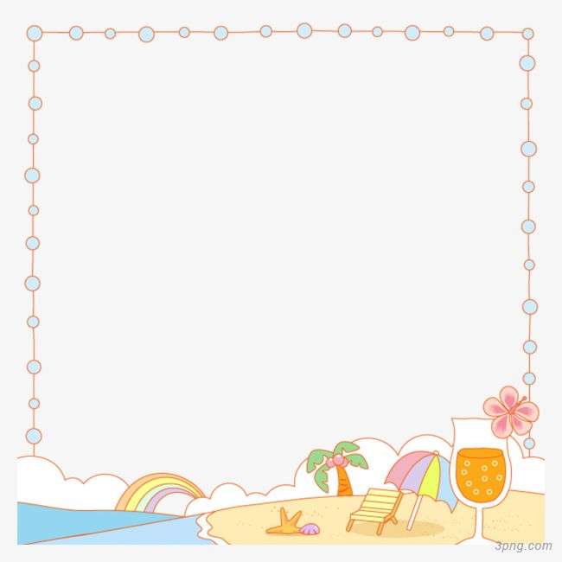
“动感假日 舞动一夏”活动完成菜单
班级： 姓名：
活动内容 |  | 成果形式，完成打√
书虫制造机  ——阅读学习 | 3-5年级  选做一项 | 1照片+故事□  2微文大赛□  3读书征文□
书虫制造机  ——阅读学习 | 2项  选做一项 | 1童谣、童话朗读比赛□  2英语诵读大赛□
成长穿梭机  ——寻访体验 | 3项  选做一项 | 寻访文字□  寻访图片□  寻访视频□
幸福时光机  ——美好家庭 | 3项  选做一项 | 1最美家庭时间：我们全家一起 □  2小鬼当家：我 □  3我学会了 （本领）□
幸福时光机  ——美好家庭 | 2项  选做一项 | 4原创绘本大赛□  5“我的廉洁梦”绘画比赛□
文明留声机  ——志愿服务 | 必做 | 爱心图书捐赠□
文明留声机  ——志愿服务 | 5项  选做一项 | 1征文□ 2书法□ 3绘画□  4摄影□ 5视频□

